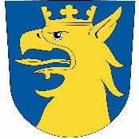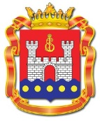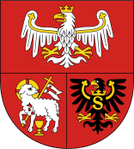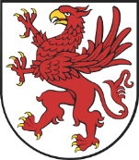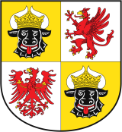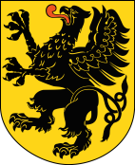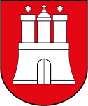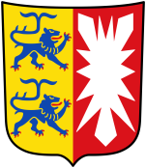

**XVI. Forum Parlamentów Regionalnych Południowego Bałtyku**

**Siła (k. Olsztyna), 13-15 maja 2018 r.**

**„Smart specialisations – Smart Regions – inteligentne specjalizacje regionów**

**i ich wkład oraz rola w kreowaniu dynamicznego rozwoju**

**Południowego Bałtyku”**

**13.05.2018 (niedziela)**

od 15:00 Przyjazd uczestników, zakwaterowanie w hotelu

*Hotel Marina Club*

*Siła 100, 11-036 Gietrzwałd*

19:30 **Koncert muzyki kameralnej i uroczysta kolacja**

*Hotel Marina Club*

*Siła 100, 11-036 Gietrzwałd*

**14.05.2018 (poniedziałek)**

09:00-09:10 **Inauguracja XVI Forum Parlamentów Regionalnych Południowego Bałtyku**

*Jan Bobek – Przewodniczący Sejmiku Województwa Warmińsko-Mazurskiego*

09:10-09:30 **Wystąpienie – możliwości rozwoju Warmii i Mazur**

*Gustaw Marek Brzezin – Marszałek Województwa Warmińsko-Mazurskiego*

09:30-10:50 **Wystąpienia szefów delegacji**

*(max. 10 min.)*

* **Beate Schlupp** - Parlament Meklemburgii-Pomorza Przedniego
* **Hartmut Helmut Hamerich** - Parlament Szlezwika-Holsztynu
* **Teresa Kalina** - Sejmik Województwa Zachodniopomorskiego
* **Grzegorz Grzelak** - Sejmik Województwa Pomorskiego
* **Dr. Sven Tode** - Wolne i Hanzeatyckie Miasto Hamburg
* **Aleksandr Bogdanow** - Duma Obwodu Kaliningradzkiego
* **Anna Maria Myszka Gustafsson** - Rada Regionu Skanii
* **Vaclovas Dačkauskas** - Stowarzyszenie Samorządów Okręgu Kłajpedy

10:50-11:10 Przerwa kawowa

11:10-13:20 **Wystąpienia gości i ekspertów:**

* **Hilde Aarø /** *Przedstawicielka Konferencji Współpracy Subregionalnej Państw Morza Bałtyckiego (BSSSC)*
* **Prof. Andrzej Buszko /** *Uniwersytet Warmińsko-Mazurski w Olsztynie*

***„Ekonomiczne efekty inteligentnej specjalizacji województwa Warmińsko-Mazurskiego i perspektywy współpracy międzyregionalnej„­***

* **Dr Gudrun Mernitz /** *Nauka + Technologia Park NORD ° OST °*

***„Act together globally – get smart locally”***

* **Eugeniy Borisovitsch Skachkov /** *Ministerstwo Sportu*

***„Obwód Kaliningradzki jako miejsce międzynarodowych kontaktów sportowych”***

* **Adam Mikołajczyk /** *Urząd Marszałkowski Województwa Pomorskiego*

***“Policy instruments for Smart Specialisation Strategies in Pomorskie Region”***

* **Prof. Andrzej Krankowski /** *Uniwersytet Warmińsko-Mazurski w Olsztynie*

***"Radioteleskop systemu LOFAR - europejska współpraca w naukach ścisłych"***

13:20-13:40 **Dyskusja**

*13:40 Lunch*

14:30 **Posiedzenie komitetu redakcyjnego**

14:30 **Zbiórka uczestników przy recepcji - Przejazd do Lidzbarka**

15:30 - 16:30 **Zwiedzanie Zamku w Lidzbarku Warmińskim**

**16:30 - 17:15 Pokaz walk rycerskich**

**17:30 -18:15 Koncert w Oranżeria Kultury w Lidzbarku Warmińskim**

18:30-21:30 **Kolacja w Hotelu Górecki**

22:30 **Przyjazd do hotelu**

**15.05.2018 (wtorek)**

08:30 **Wznowienie obrad XVI Forum Parlamentów Regionalnych Południowego Bałtyku**

08:40-10:20 **Wystąpienia ekspertów**

* **Paweł Szeremet /** *Urząd Marszałkowski Województwa Zachodniopomorskiego*

***„Polityka rozwoju innowacji”***

* **Jennifer Pohlmann /** *Uniwersytet Nauk Stosowanych w Hamburgu*

***"BSR electric - Wspieranie rozwiązań e-mobilności na obszarach miejskich w regionie Morza Bałtyckiego”***

* **Klaudija Kionies, Andrius Sutnikas /** *Stowarzyszenie Regionów Okręgu Kłajpedy*

***"Region Kłajpedy: kroki w kierunku zrównoważonego rozwoju regionu".***

* **Levke Johannsen /** *Uniwersytet Flensburg*

**„*BaltCityPrevention – Baltic Cities tackle lifestyle related diseases“***

***• Aleksandr Popow /*** *Bałtycki Uniwersytet Federalny im. I. Kanta*

***„Dzieci - innowacyjna i techniczna kreatywność bez granic”***

10:20-10:40 **Dyskusja**

10:40-11:00 **Przerwa kawowa**

11:00-11:40 **Wystąpienie młodzieży** (uczestnicy warsztatów młodzieżowych)

11:40-13:00 **Wystąpienia szefów delegacji** *(max. 10 min.)*

13:00-13:10 **Podsumowanie XVI Forum Parlamentów Regionalnych Południowego Bałtyku**

*Jan Bobek – Przewodniczący Sejmiku Województwa Warmińsko-Mazurskiego*

13:10-13:30 **Uroczyste podpisanie rezolucji**

13:30-13:45 **Oficjalne przekazanie rezolucji (zdjęcie pamiątkowe)**

*Przekazanie przewodnictwa XVII Forum Parlamentów Regionalnych Południowego Bałtyku*

13:45-14:30 **Lunch**

ok. 15:00 **Wyjazd delegacji**

Termin obrad: 13-15.05.2018 / Języki konferencji: polski, niemiecki, rosyjski, angielski / Tłumaczenie: symultaniczne